**Лабораторная работа № 5**

**ПРОЕКТИРОАНИЕ КЛАССОВ**

**Цель работы:** получить основные понятия и навыки по проектированию и

созданию классов с использованием UML.

**Задание:** Общее для всех вариантов: реализовать механизм сериализации

(десериализации) объекта согласно индивидуальному заданию.

**Вариант задания:** Дом. Определить иерархию дома. Создать несколько объектов-квартир. Собрать дом из этих квартир.

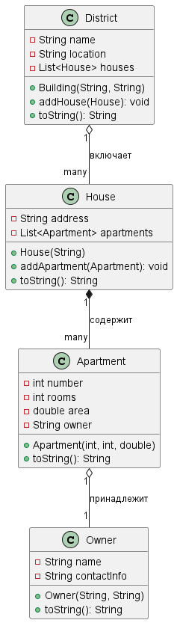

Рисунок 1 – Диаграмма UML